Mayo 5 de 2015

Imperfecto del subjuntivo y condicional
http://www.aprenderespanol.org/verbos/subjuntivo-imperfecto.html
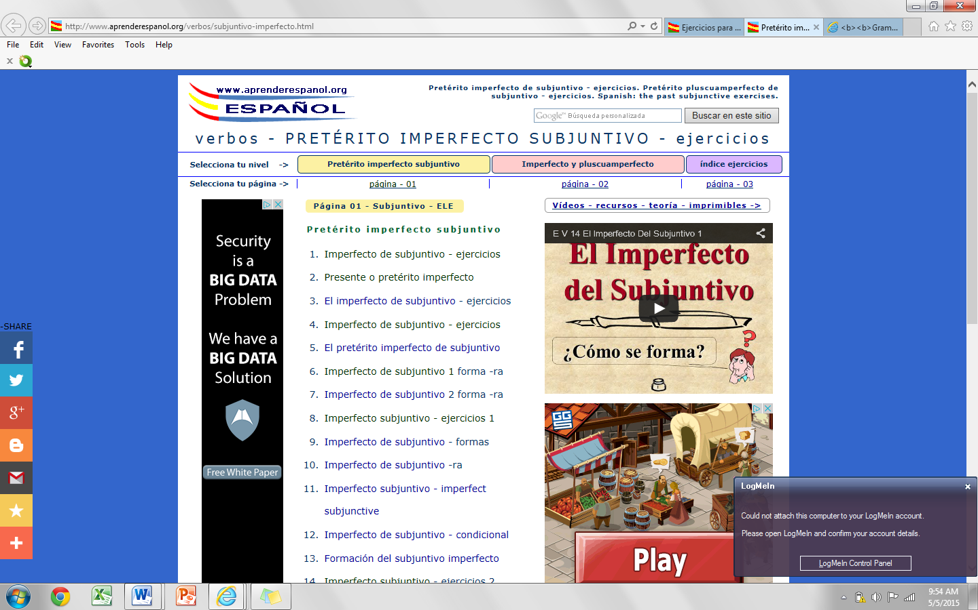

Ejercicios
30, 27, 24 , 23 , 22 , 15

Condicional
http://www.aprenderespanol.org/verbos/condicional.html
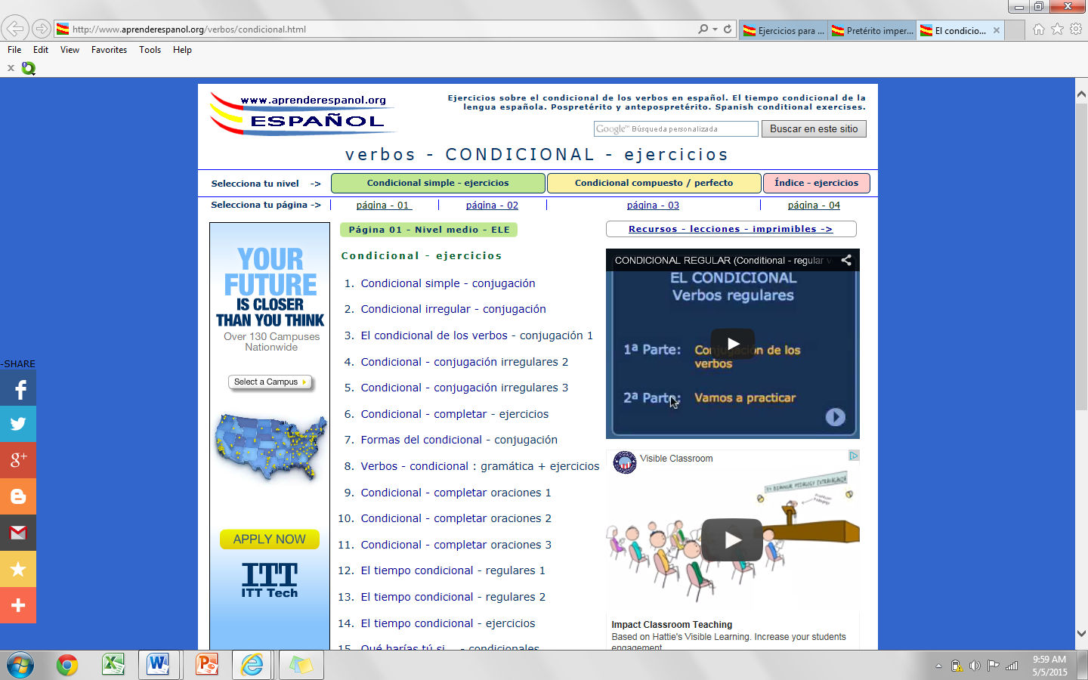
Ejercicios

4, 5 , 9, 10 (2)

Realiza una encuesta de 10 preguntas usando if Clauses in Spanish usando el condicional y el imperfecto del subjuntivo utiliza el tema que quieras
ejemplo

¿Cómo Tu usarías tu dinero si tuvieras poco?
Condicional imperfecto del subjuntivo

